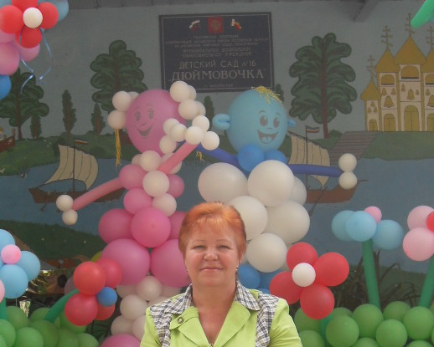

Артемьева Надежда Ивановна –
Старший воспитатель
Муниципального бюджетного дошкольного образовательного учреждения Аксайского района
центр развития ребенка детский сад 1 категории
№16 «Дюймовочка» станица Мишкинская
29.06.1960 года рождения.
Имею высшее педагогическое образование.
В 1979 году закончила Ростовское педагогическое училище №1 по специальности «Воспитатель дошкольных учреждений»,
В 2008 году закончила ЮФУ Педагогический институт по специальности
«Преподаватель дошкольной педагогики и психологии»

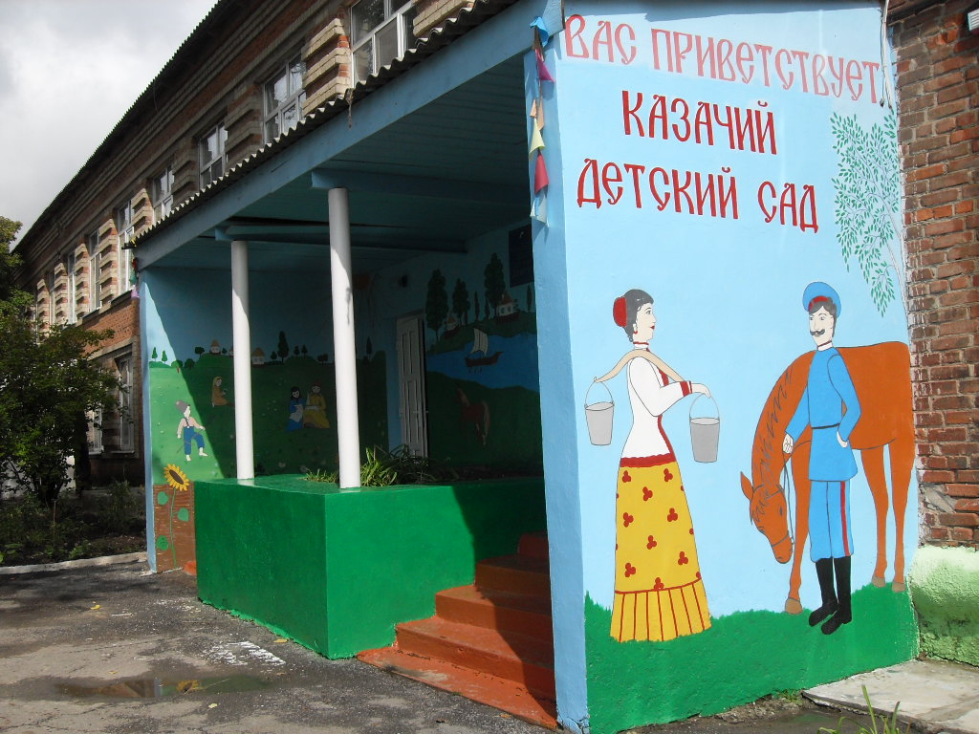

В данном учреждении работаю
в должности воспитателя
с 01.07.1979г.
в должности старшего воспитателя
с 01.04.2000г.

Имею
ВЫСШУЮ КВАЛИФИКАЦИОННУЮ КАТЕГОРИЮ
в должности «Старший воспитатель»,
присвоена 06.12.2010г.
С 2008 года – ВЕТЕРАН ТРУДА.
ЗВАНИЕ – ПОЧЕТНЫЙ РАБОТНИК ОБЩЕГО ОБРАЗОВАНИЯ РФ.

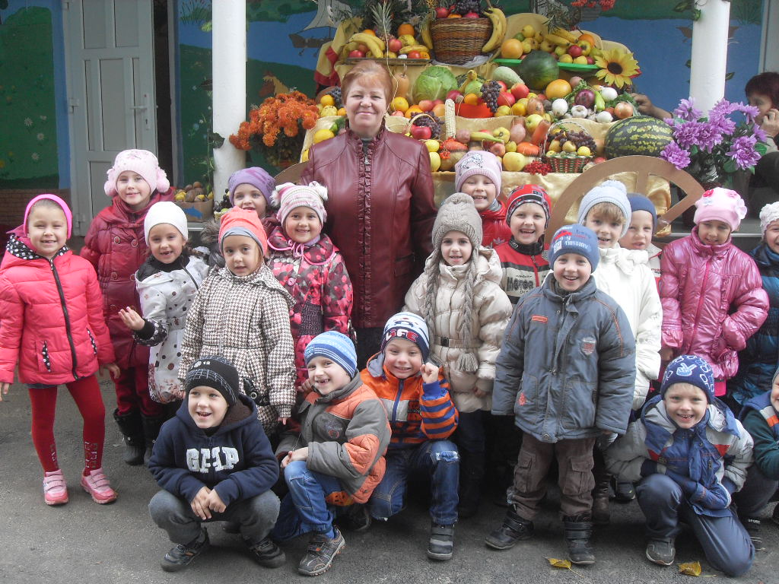
НАГРАЖДАЛАСЬ:
- Грамоты УО ААР – 2001г, 2003г, 2011г.;
- Благодарственные письма от Главы Администрации Аксайского района –2002, 2007г;
- Грамота Министерства общего и профессионального образования Ростовской области – 2003г.;
- Благодарственное письмо Министерства общего и профессионального образования Ростовской области – 2011г.;
- Грамота Министерства образования и науки РФ – 2005г.;
- Нагрудный знак «Почетный работник общего образования РФ» - 2010г.

ЯВЛЯЮСЬ ПОБЕДИТЕЛЕМ:
- Победитель районной ярмарки «Инновации в образовании – 2005»;
- 2е место в студенческой научно-практической конференции 2008г педагогического института ЮФУ;
- Победитель конкурса «Лучший педагогический работник дошкольного образования Ростовской области 2008г»;
- Победитель районного фестиваля «Инновации в образовании – 2009»;
- Победитель областного смотра-конкурса на лучшую постановку экологического воспитания в ДОУ.
- 1 место в рейтинге методических служб среди ДОУ Аксайского района в 2012-2013 уч.году.

Являюсь участником районной
творческой группы по сетевому взаимодействию:
«Проектирование образовательной деятельности дошкольного учреждения в соответствии с ФГОС ДО».

С 2010 – 2013 года - тьютор районной творческой группы по сетевому взаимодействию «Духовно-нравственное воспитание детей дошкольного возраста».

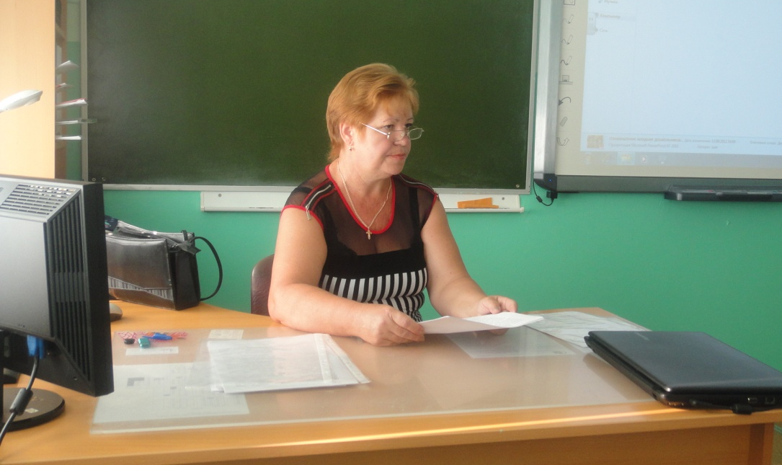

С 2013 года тьютор районной творческой группы по сетевому взаимодействию «Моделирование социально-личностного развития детей дошкольного возраста в рамках основной общеобразовательной программы ДОУ».

Являюсь председателем экспертной комиссии по распределению стимулирующей части ФОТ МБДОУ
при оценке результативности профессиональной деятельности педагогических работников детского сада №16 «Дюймовочка»

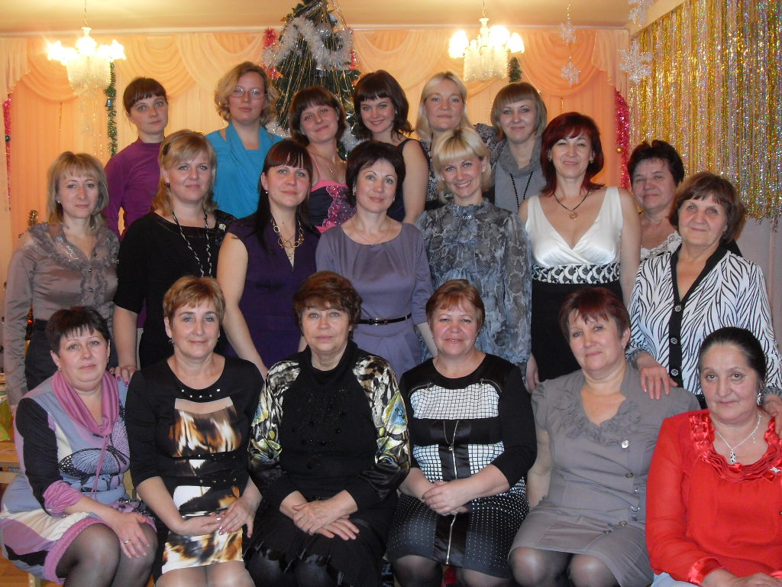

Повышение квалификации:
- В 2009 году прошла обучение на курсах психологов при
РО ИПК и ПРО по теме «Психологическое сопровождение образовательного процесса в ДОУ. Проектирование образовательной деятельности ДОУ» - 144часа.
- В мае 2013 года прошла обучение на авторском семинаре И.А.Лыковой «Проектирование художественного образования в современном дошкольном учреждении» - 16 часов.
- С 1 июля по 14 сентября 2013года прошла краткосрочное
обучение в Академии повышения квалификации и профессиональной переподготовки работников образования по теме «Современное дошкольное образование: основные тенденции и перспективы развития» - 144часа.
- 8 октября 2013 года участвовала в работе международного экспертно-медийного семинара «Интерактивные и
компьютерные технологии в организации духовно-нравственного развития, воспитания детей и учащихся, их социально-педагогического и медико-психологического сопровождения: опыт России и Беларуси», проходивший на базе УО ААР Ростовской области – 72 часа.
Обобщение и распространение опыта работы Артемьевой Н.И.
Год | Тема | Где  представлены | Результат
2002 | Индивидуально-дифференцированный подход как условие обеспечения качества дошкольного образования | РМО | Презентация  опыта работы
2003 | Работа с одаренными детьми в изостудии | Совет районо | Презентация  опыта работы, перспективный план
2004 | Комплексно-тематическое планирование | РМО | Перспективный план тематического планирования
2005 | Приобщение детей к национально-региональным ценностям, позитивно влияющим на становление личности как субъекта истории и культуры | Августовская конференция | Концепция и авторская программа «Ознакомление детей с Донским краем»
2005 | Презентация программы «Ознакомление с Донским краем» | Ярмарка «Инновации в образова-нии -2005г» | Победитель
2006 | Подготовка к школе в условиях детского сада | Совет УО совместно с учителями района на базе нашего ДОУ | Презентация опыта работы
2007 | Ознакомление детей с Донским краем.  Развлечение «Казачьи посиделки». | РМО на базе нашего ДОУ | Презентация опыта работы, предметно-развивающей среды.  Открытый показ развлечения.
2007 | Приобщение детей к национально-региональным ценностям, позитивно влияющим на становление личности как субъекта истории и культуры | Районная августовская конференция | Презентация опыта работы
2007 | Опыт работы по реализации программы «Ознакомление с Донским краем» | Научно-практический семинар «Управление качеством дошкольного образования» в г.Сочи | Презентация опыта работы, программа, перспективные планы.
2008 | Особенности работы творческих групп как формы повышения квалификации педагогов в условиях сетевого взаимодействия | Совет УО ААР | Презентация опыта работы
2008 | Управление процессом воспитания детей на основе культурных традиций Донского края | ЮФУ, педагогический институт | Презентация опыта работы,  2 место.
2008 | Конкурс на Гранд Губернатора Ростовской области «Лучший работник дошкольного образования Ростовской области» | Область | Победитель
2009 | Работа творческой группы «Региональный компонент содержания образования» | Ярмарка «Инновации в образовании -2009г» | Победитель
2009 | Конкурс по экологическому воспитанию детей. | Аксайский район  Ростовская область | 1 место  3 место
2010 | Содержание регионального компонента в духовно-нравственном воспитании детей | РМО на базе нашего ДОУ | Презентация опыта работы
2010 | Региональный компонент в духовно-нравственном воспитании детей | Совет УО ААР | Презентация опыта работы
2010 | Духовно-нравственное воспитание детей и ознакомление с основами православной культуры | Районная творческая группа «Духовно-нравственное воспитание детей» на базе ДОУ | Презентация опыта работы. Открытый показ занятия по ознакомлению с основами православной культуры.
2010 | Технологии формирования основ духовно-нравственной культуры детей. | Районная августовская конференция | Презентация опыта работы.
2010 | Опыт работы, об учреждении, победах | Районная газета «Победа», журнал «Современ-ная образова-тельная среда. Идеи для детского сада» - Ростов/Дон. | Публикации.
2010 | Награда «Почетный работник общего образования РФ» | Область | Значок
2011 | Экскурсия, ознакомление со средой казачьего ДОУ.  «Региональный компонент в содержании духовно-нравственного воспитания детей»  НОД «Знакомство с Библией». | Областной семинар по духовно-нравственному воспитанию детей на базе нашего ДОУ | Презентация опыта работы МДОУ. Открытый показ НОД по приобщению детей к основам православной культуры.
2011 | Работа с неполной семьей в детском саду. | РМО педагогов-психологов | Презентация опыта работы, мастер-класс
2011 | Региональный компонент в содержании духовно-нравственного воспитания детей дошкольного возраста | Журнал «Региональная школа управления» Ростов-на-Дону, №5 -2011г. | Публикация статьи.
2012 | Работа с неполной семьей в детском саду. | «Современ-ные техно-логии в дошкольном образовании Аксайского района: Сборник материалов.  Выпуск 1. – Ростов н/Д.: Изд-во ГБОУ ДПО РО РИПК и ППРО, 2012. | Публикация опыта работы.
2012 | Проектирование образовательного пространства ДОУ на основе регионального компонента содержания образования как среды духовно-нравственного развития детей. | Районная августовская конференция | Презентация опыта работы
2013 | Каково место духовно-нравственного воспитания детей-дошкольников в содержании основной общеобразовательной программы? | Районная августовская конференция, Дискуссионная площадка №4 | Дискуссия, презентация опыта работы.
2013 | Народные праздники в детском саду как форма приобщения детей к культуре донского края. | «Современ-ные технологии в дошкольном образовании Аксайского района: Сборник материалов.  Выпуск 2. – Ростов н/Д.: Изд-во ГБОУ ДПО РО РИПК и ППРО, 2013. | Публикация опыта работы
2013 | Организация экспериментальной площадки по проблеме «Региональный компонент в духовно-нравственном развитии дошкольников». | Журнал «Региональная школа управления» Ростов-на-Дону, №4 -2013г. | Публикация статьи.
2014 | Результативность профессиональной деятельности педагогов МБДОУ №16 «Дюймовочка» | Районная творческая группа  «Проектирование образо-вательной деятельности дошкольного учреждения в соответствии с ФГОС ДО» | Презентация опыта работы
2014 | Комплексно-тематический план работы с детьми среднего дошкольного возраста по ознакомлению с Донским краем. | «Современ-ные технологии в дошкольном образовании Аксайского района: Сборник материалов /сост.С.А.Безносенко. Выпуск 4. – Ростов н/Д.: Изд-во ГБОУ ДПО РО РИПК и ППРО, 2014. | Публикации опыта работы
2015 | Рабочие программы педагогов ДОУ | Семинар по разработке рабочих программ и образовательной прог-раммы ДОУ | Презентация рабочей программы
Использую разнообразные формы методической работы с педагогами:
- педагогические советы,

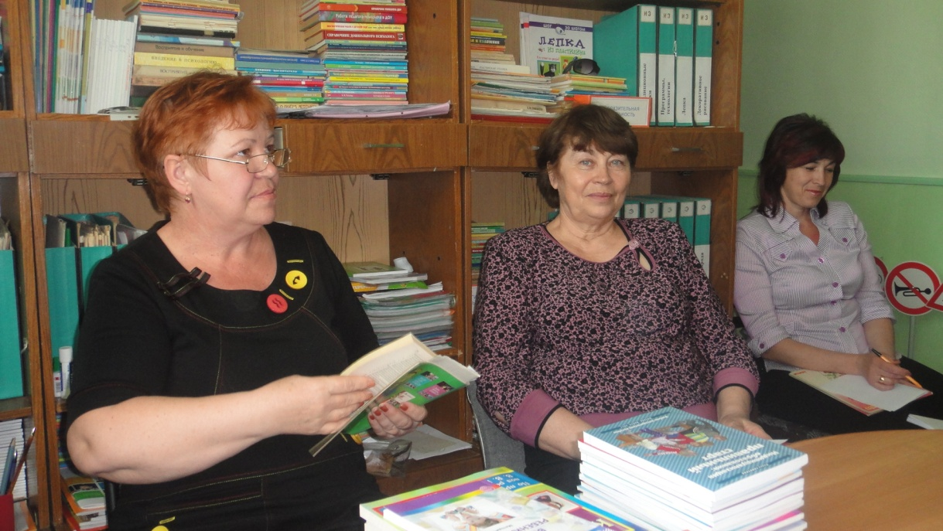

- консультации,
- «Круглый стол»,
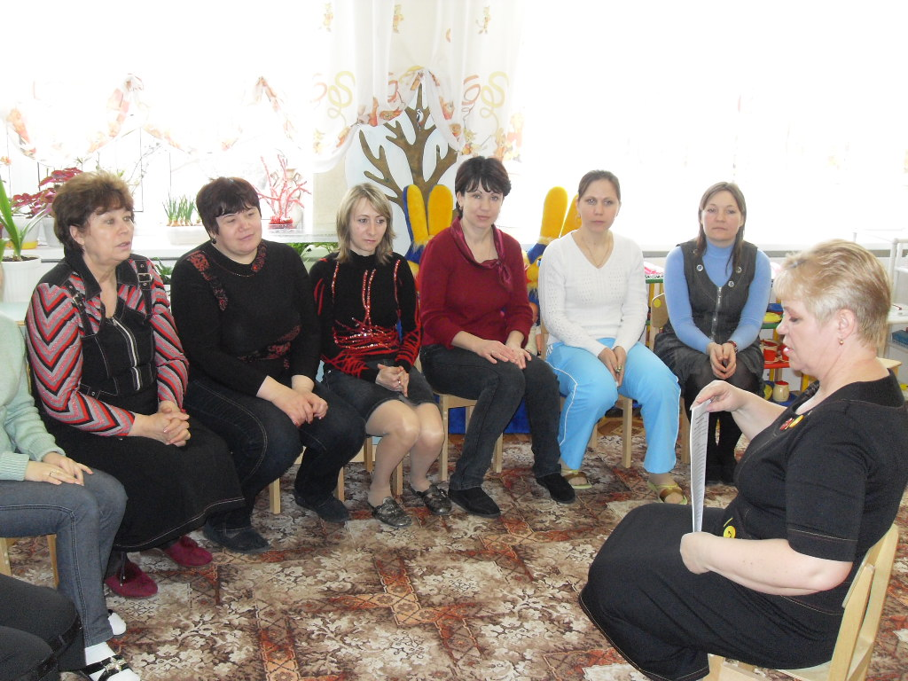

- открытые просмотры у всех педагогов,

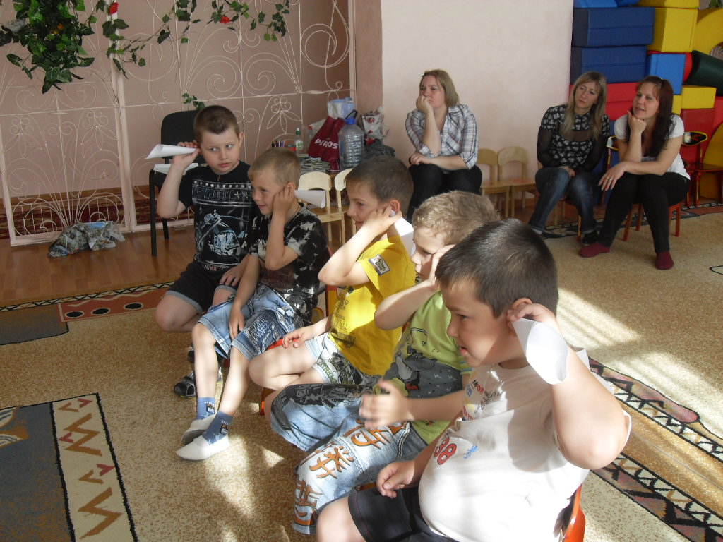

- семинары-практикумы,

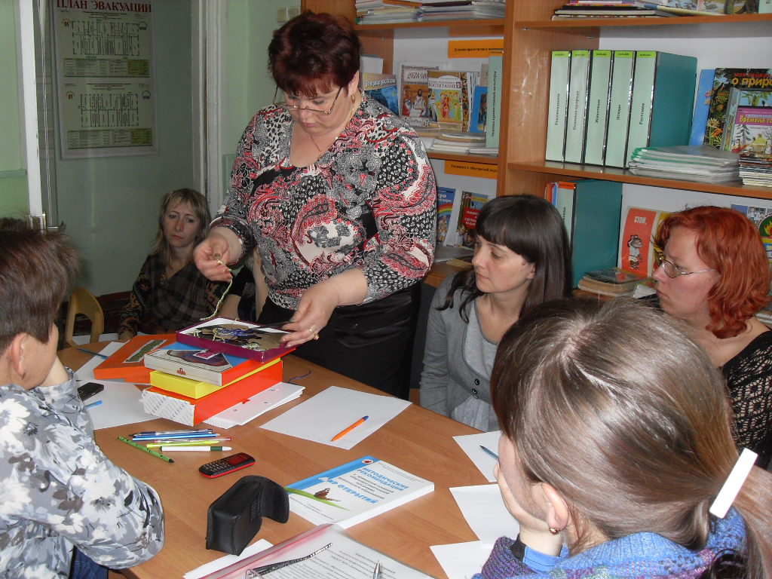
- мастер-классы,
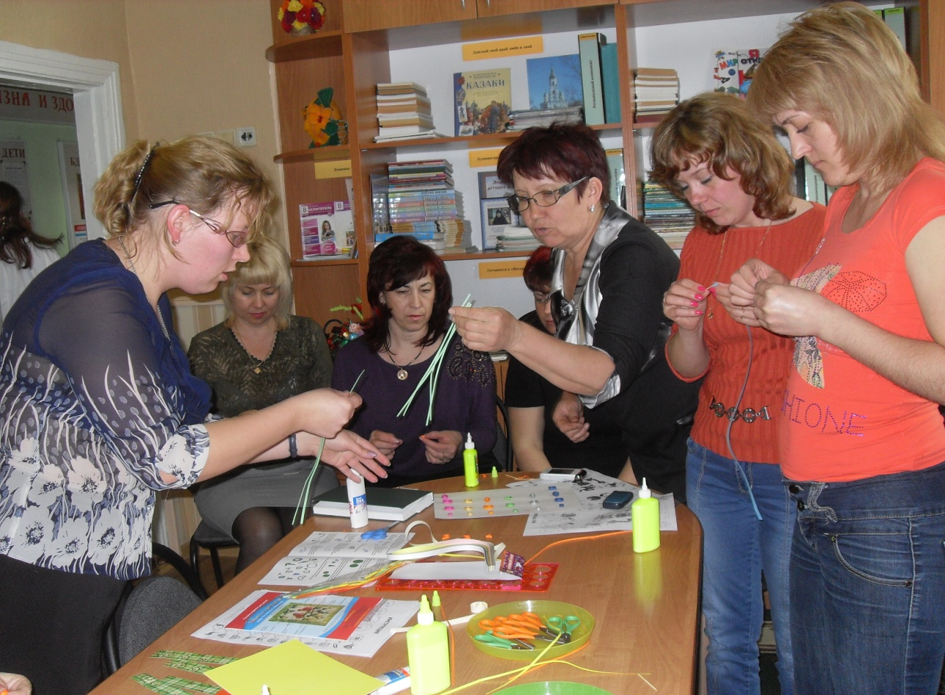

- эстафеты педагогического мастерства,

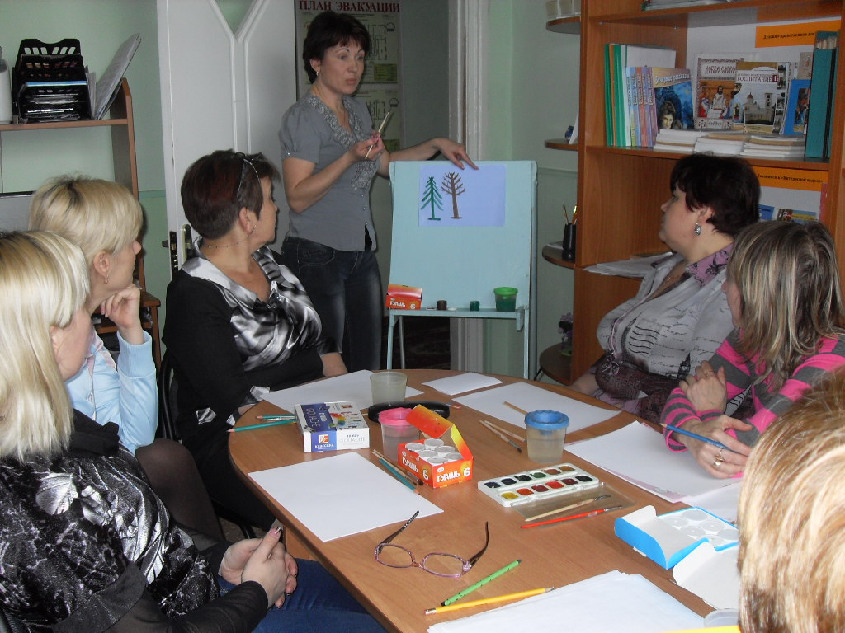
- работа творческих групп,

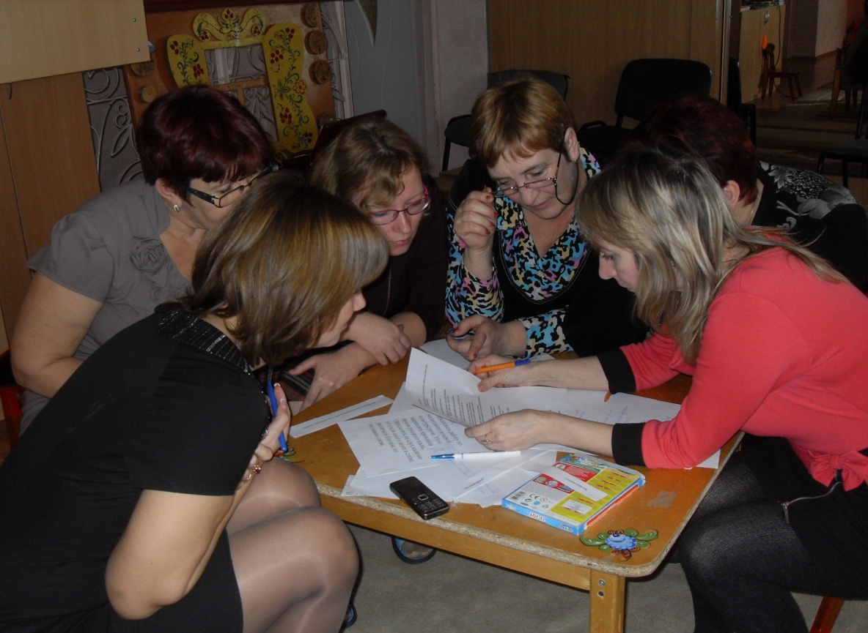

- «Педагогическая копилка» - презентации проектов,

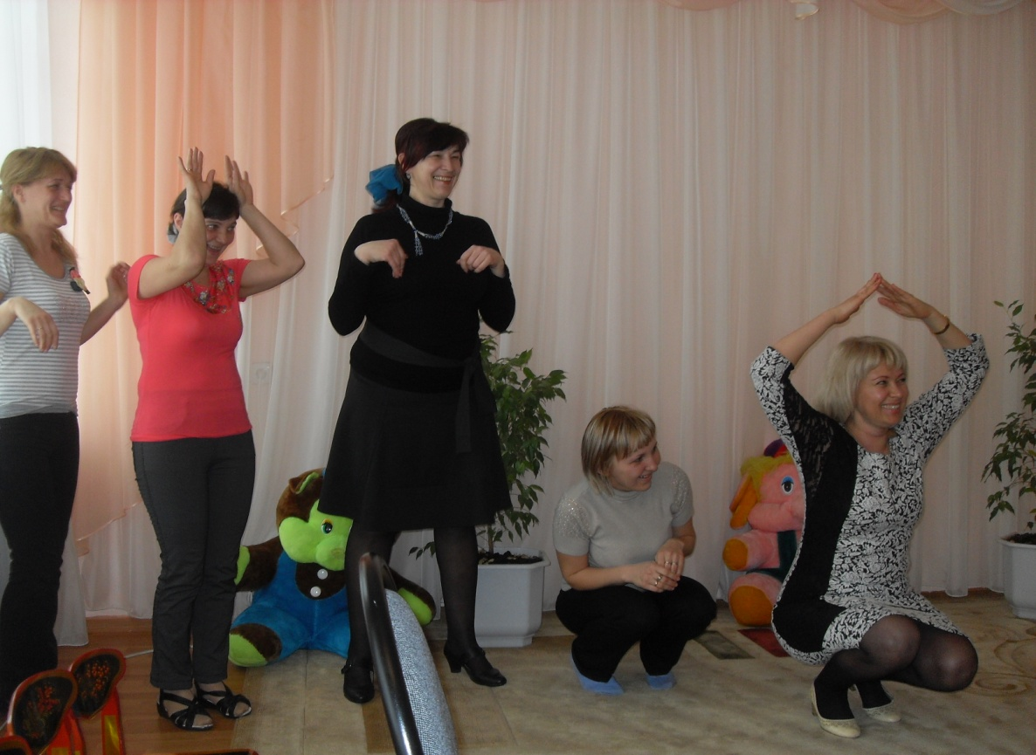
- Конференции, отчеты руководителей творческих групп, комиссий,

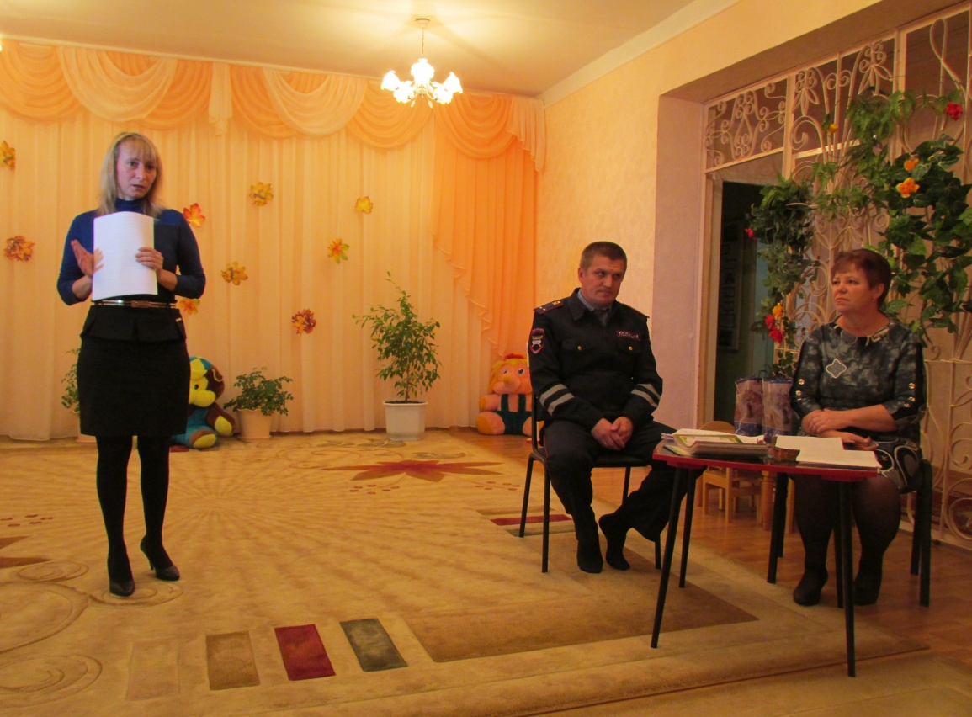

- «Методическая мастерская»,

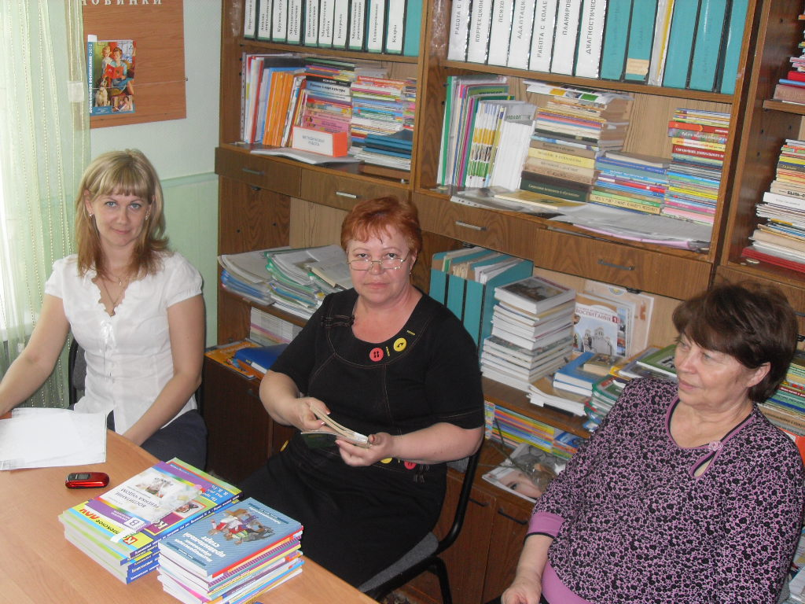
- «Литературный час»,

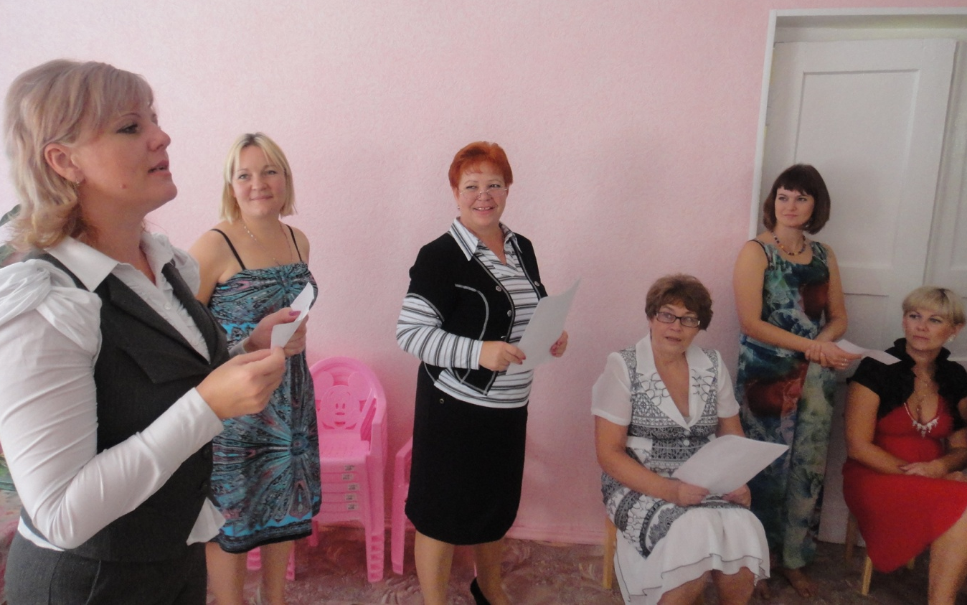
- Конкурсы,

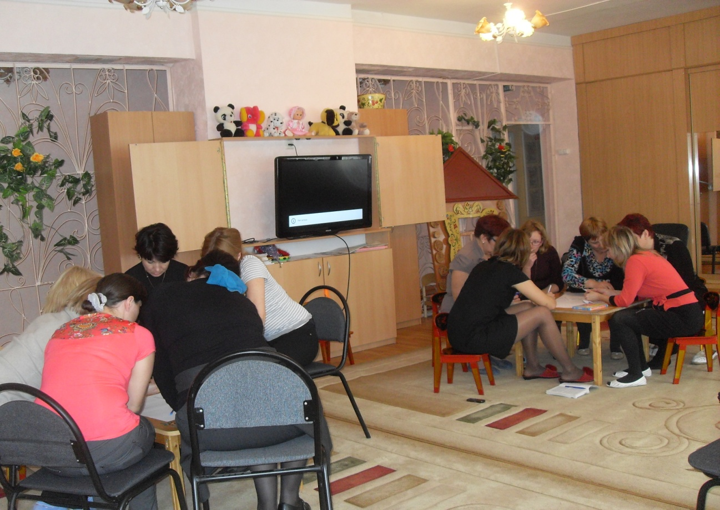

- Участие в районном методическом объединении

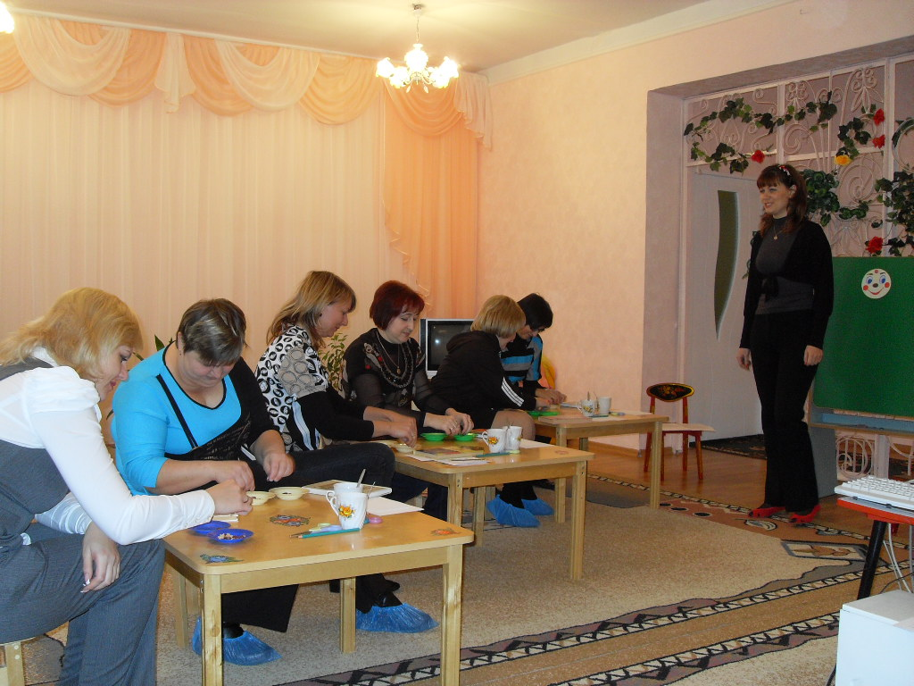
- Участие в районной августовской конференции

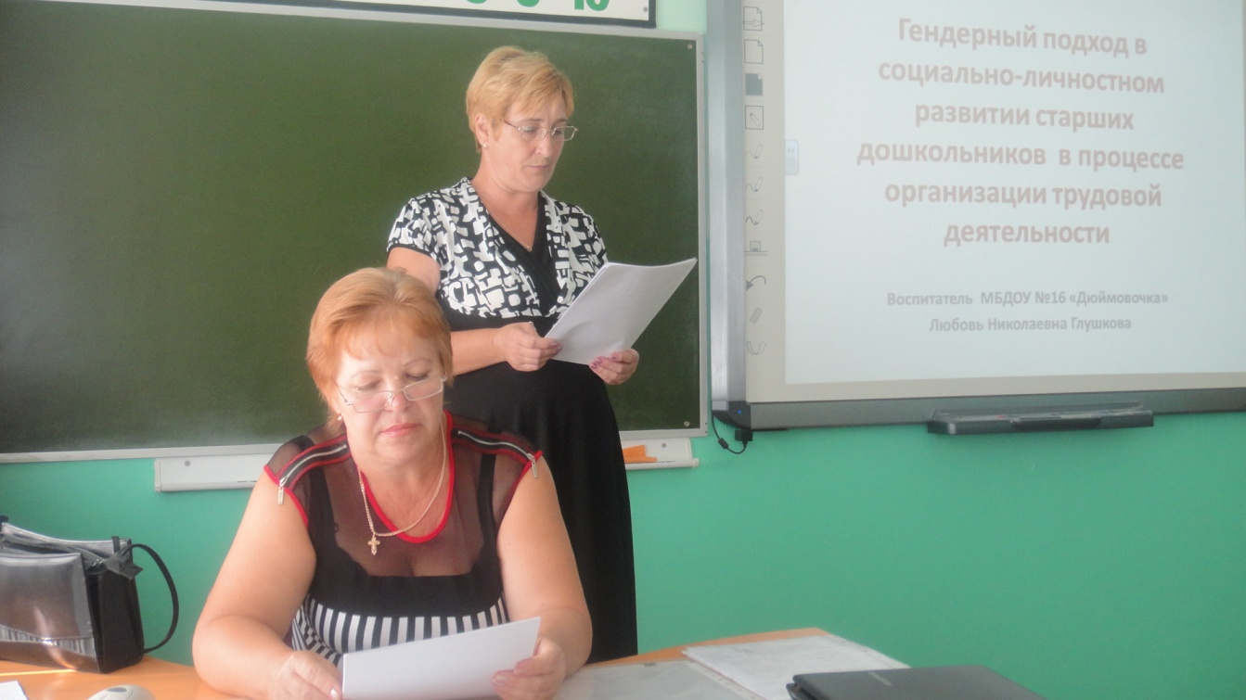

- Творческие отчеты,

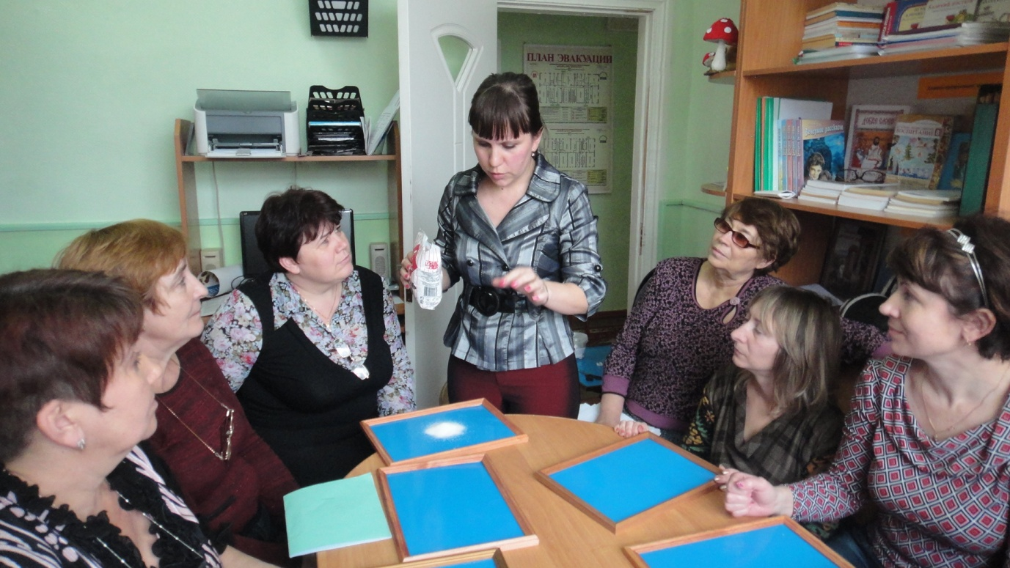
- Педчас «Готовимся к новой Интересной неделе» и др.

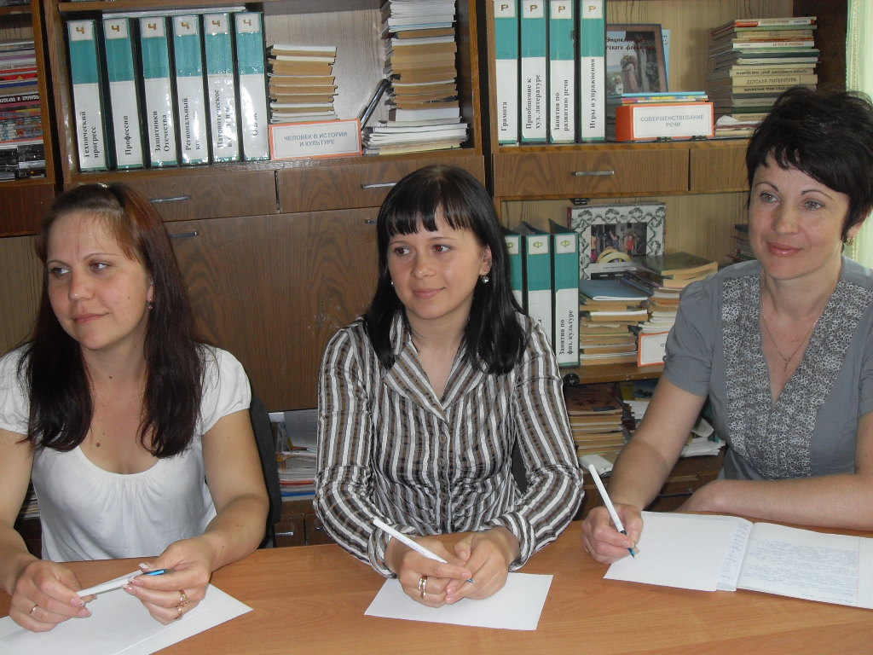
В работе с родителями использую следующие формы работы:
Собрания, индивидуальные беседы, лекции, консультации, «День открытых дверей», «Родительский клуб», «Круглый стол», деловые игры, анкетирование, подготовка музыкальных и спортивных праздников, развлечений с участием родителей, конкурсы.
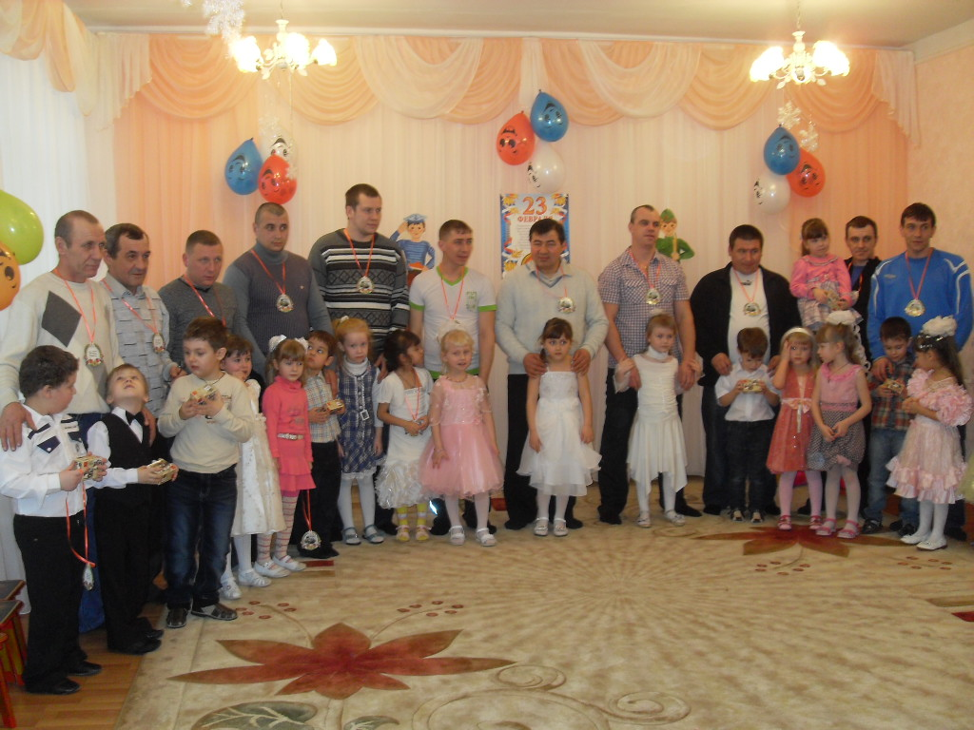
Использование образовательных технологий:
- Полностью реализуются технологии основной общеобразовательной программы – подтверждается образовательной программой ДОУ;
- Технология развивающего обучения, ориентирующаяся на развитие физических, познавательных и нравственных способностей воспитанников, обучающихся путём использования их потенциальных возможностей – подтверждается образовательной программой ДОУ, программой развития ДОУ.
- Технология взаимодействия с родителями - подтверждается рабочей программой.
- Технология социальной работы с неполной семьей - подтверждается перспективным планированием.
- Технологии здоровьесбережения и здоровьеобогащения педагогов и родителей дошкольного образования – технологии, направленные на развитие культуры здоровья педагогов детского сада, в том числе культуры профессионального здоровья, развитие потребности к здоровому образу жизни - подтверждается перспективным планированием.
- Информационно-коммуникативные технологии – подтверждается презентациями опыта работы.
- Технология духовно-нравственного воспитания детей – подтверждается программой «Донской свой край люби и знай».
- Интегральная технология, включающая в себя: технологию проектной деятельности, коммуникативную (дискуссионную) технологию, технологию имитационного моделирования профессиональных затруднений в образовательном пространстве и поиск путей их решения, рефлексивная – подтверждается протоколами педсоветов.

Принимаю участие в разработке и организации праздников и развлечений в ДОУ:
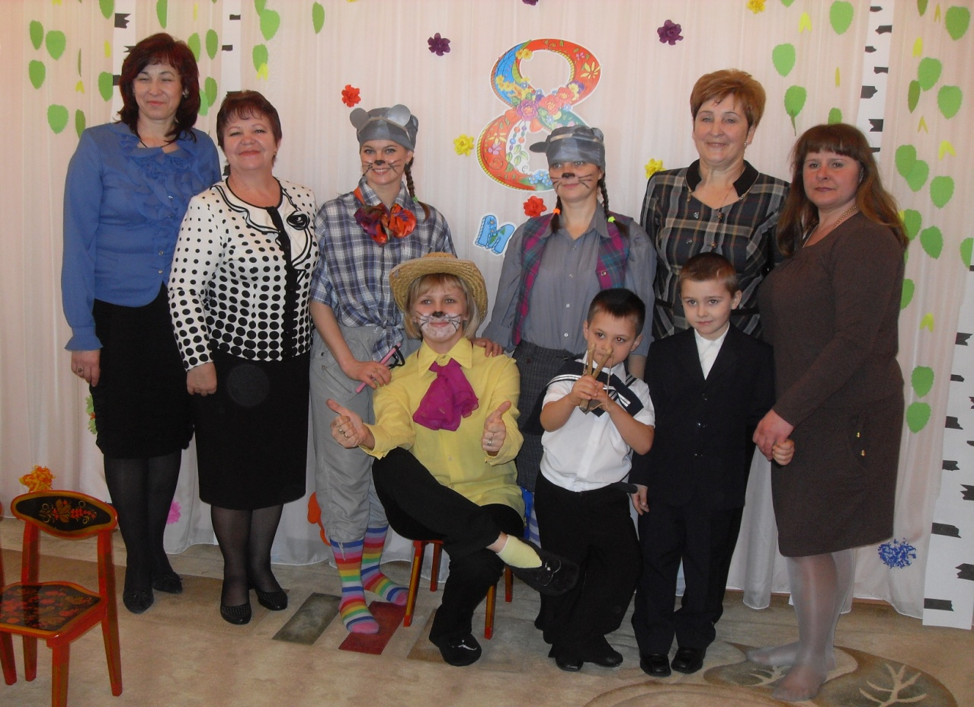
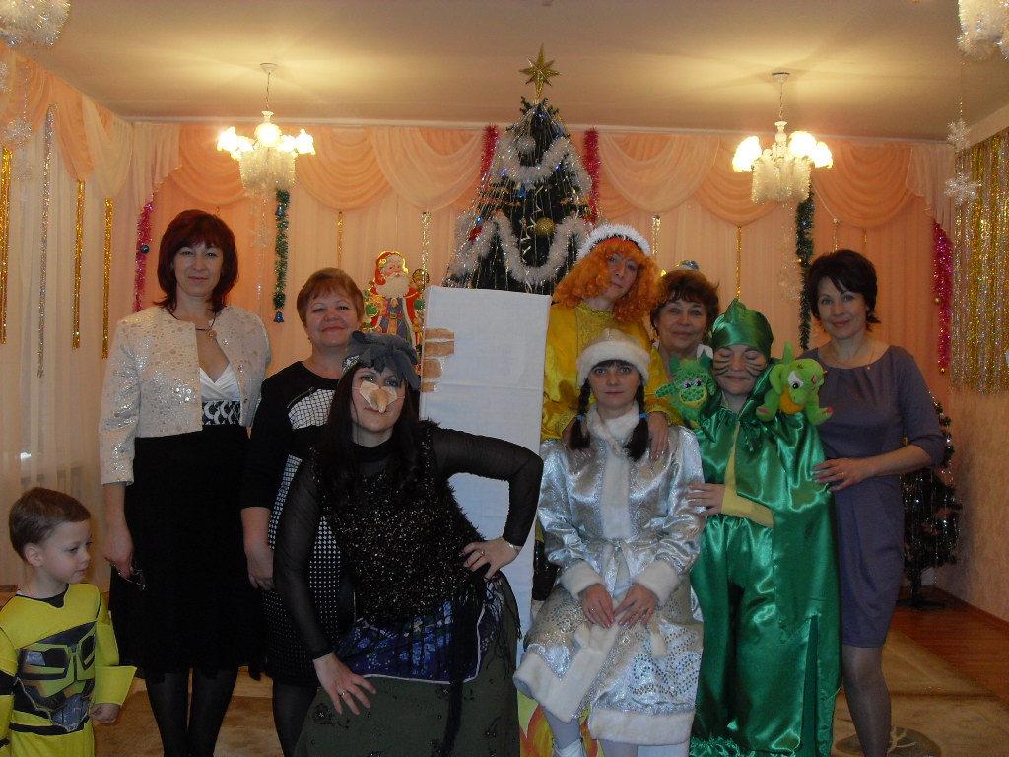
Провела открытые показы деятельности с детьми:
- Занятие по ознакомлению детей с основами православной культуры
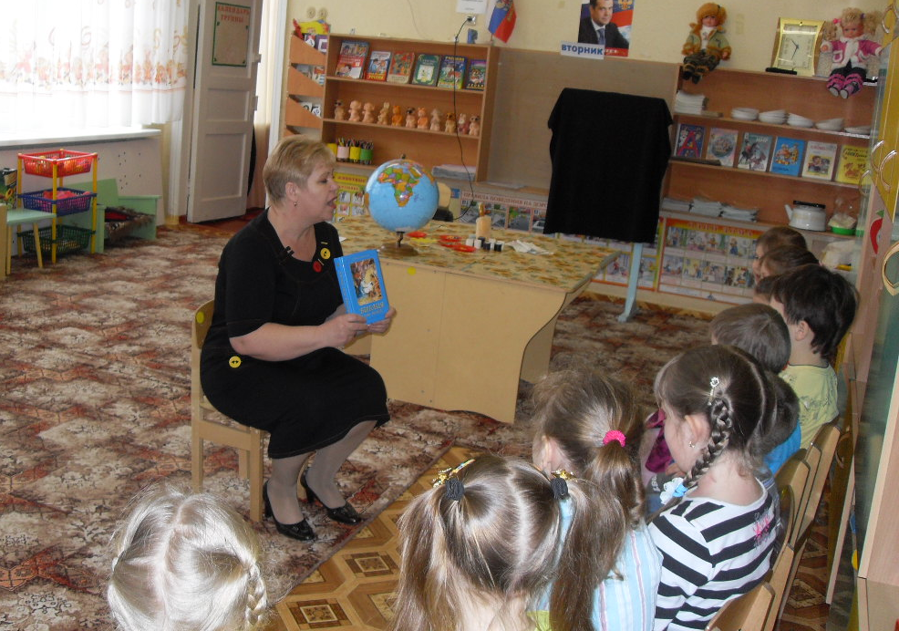
- Решение проблемных ситуаций «Что такое хорошо»
